**ALUNO (A):**



## DATA: / / 2019

**LISTA DE EXERCÍCIO-MATEMÁTICA**

# SÉRIE: 9º ANO

# 1º BIMESTRE

## PROFESSOR (A): PAULO VINICIUS

**Nota:**

**Nº DE QUESTÕES:**

**18**

1) Pedro está construindo uma fogueira representada pela figura abaixo. Ele sabe que a soma de x com y é 42 e que as retas r, s e t são paralelas.

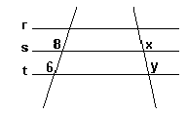

A diferença x - y é:

a) 2.

b) 4.

c) 6.

d) 10.

e) 12.

2)

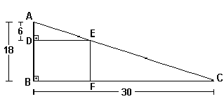

A área do retângulo DEFB acima é:

a) 24

b) 160

c) 120

d) 20

e) 180

3) A sombra de um prédio, num terreno plano, numa determinada hora do dia, mede 15 m. Nesse mesmo instante, próximo ao prédio, a sombra de um poste de altura 5 m mede 3 m.

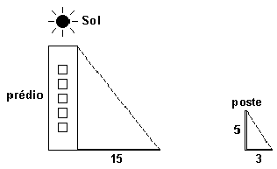

A altura do prédio, em metros, é

a) 25.

b) 29.

c) 30.

d) 45.

e) 75.

4) No Δ da figura a seguir, DE//BC nessas condições determine:

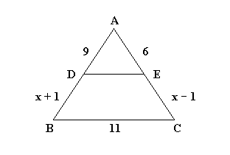

a) a medida x

b) o perímetro do Δ ABC

5) Após um tremor de terra, dois muros paralelos em uma rua de uma cidade ficaram ligeiramente abalados. Os moradores se reuniram e decidiram escorar os muros utilizando duas barras metálicas, como mostra a figura adiante. Sabendo que os muros têm alturas de 9 m e 3 m, respectivamente, a que altura do nível do chão as duas barras se interceptam? Despreze a espessura das barras.

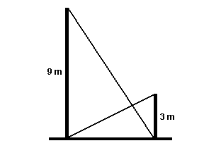

a) 1,50 m

b) 1,75 m

c) 2,00 m

d) 2,25 m

e) 2,50 m

6) Na figura a seguir, o triângulo ABC é retângulo e isósceles e o retângulo nele inscrito tem lados que medem 4 cm e 2 cm.

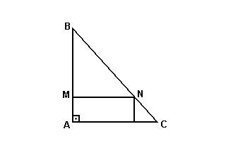

Determine o perímetro do triângulo MBN.

7) Considerando-se as informações constantes no triângulo PQR (figura abaixo), pode-se concluir que a altura PR desse triângulo mede:

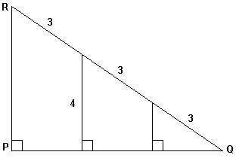

Obs.: Todas as medidas se referem à mesma unidade de comprimento

a) 5

b) 6

c) 7

d) 8

8)

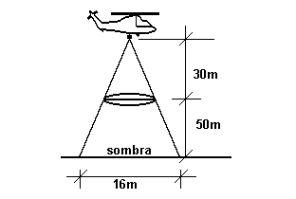

Numa cidade do interior, à noite, surgiu um objeto voador não identificado, em forma de disco, que estacionou a 50 m do solo, aproximadamente. Um helicóptero do exército, situado a aproximadamente 30 m acima do objeto, iluminou-o com um holofote, conforme mostra a figura anterior. Sendo assim, pode-se afirmar que o raio do disco-voador mede, em m, aproximadamente:

a) 3,0

b) 3,5

c) 4,0

d) 4,5

9) O mapa mostra quatro estradas paralelas que são cortadas por três vias transversais. Algumas das distâncias entre os cruzamentos dessas vias e estradas estão indicadas no mapa (em km), mas as outras precisam ser calculadas. Complete o mapa com as distâncias que faltam.



10) Para a instalação de luz elétrica no quarteirão de um loteamento, serão colocados quatro postes, A, B, C e D, como indica a figura abaixo. Sabendo-se que as laterais dos terrenos são paralelas e a distância AD corresponde a 180 *m*, é certo afirmar que a distância entre os postes A e B corresponde a:



a) 50 m

b) 52 m

c) 54m

d) 56m

e) 58 m

11) Nas figuras, a // b // c, calcule o valor de x.

a)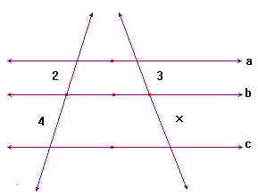 b) 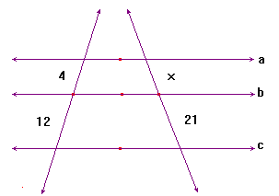

c)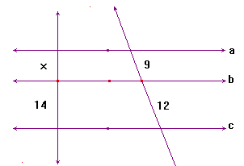d) 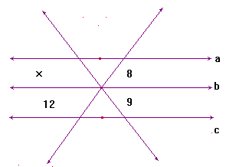

e)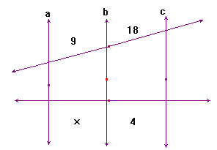 f) 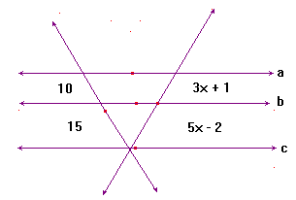

12) Determine x e y, sendo r, s, t e u retas paralelas.

1. 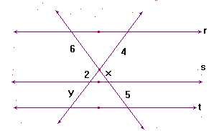 b) 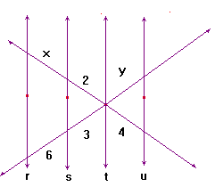

c)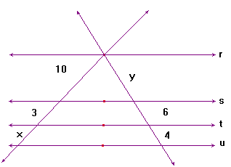 d) 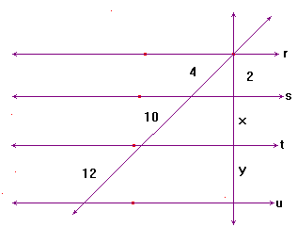

13) Determine x e y, sendo r, s e t retas paralelas.

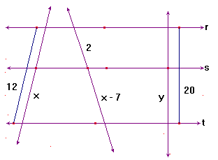

14) Uma reta paralela ao lado  de um triângulo ABC determina o ponto D em e E em . Sabendo – se que = x, = x + 6,  = 3 e = 4, determine o lado  do triângulo.

15) A figura ao lado indica três lotes de terreno com frente para a rua A e para rua B. as divisas dos lotes são perpendiculares à rua A. As frentes dos lotes 1, 2 e 3 para a rua A, medem, respectivamente, 15 m, 20 m e 25 m. A frente do lote 2 para a rua B mede 28 m. Qual é a medida da frente para a rua B dos lotes 1 e 3?

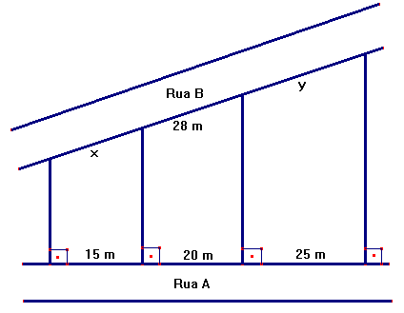

16) Um feixe de quatro retas paralelas determina sobre uma transversal três segmentos consecutivos, que medem 5 cm, 6 cm e 9 cm. Calcule os comprimentos dos segmentos determinados pelo feixe em outra transversal, sabendo que o segmento desta, compreendido entre a primeira e a quarta paralela, mede 60 cm.

17) As alturas de dois postes estão entre si assim como 3 esta para 5. Sabendo que o menor deles mede 6 m, então o maior mede:

18) A figura abaixo nos mostra duas avenidas que partem de um mesmo ponto A e cortam duas ruas paralelas. Na primeira avenida, os quarteirões determinados pelas ruas paralelas tem 80 m e 90 m de comprimento, respectivamente. Na segunda avenida, um dos quarteirões determinados mede 60 m. Qual o comprimento do outro quarteirão?

